**1 ЛАБОРАТОРНАЯ РАБОТА №1**

**СИСТЕМА СХЕМОТЕХНИЧЕСКОГО МОДЕЛИРОВАНИЯ ЭЛЕКТРОННЫХ УСТРОЙСТВ MICRO-CAP 11.0**

**Цель работы:** изучить основные параметры и возможности САПР Micro-Cap 11.0, а также исследовать источники аналоговых и цифровых сигналов.

* 1. **Краткие теоретические сведения**

Генераторы цифровых сигналов можно задать двумя способами. Рассмотрим один из них, когда форму цифрового сигнала определяют в задании на моделирование (устройства STIM).

Формат схем:

Атрибут PART: <*имя*>

Атрибут FORMAT: < *формат*>

Атрибут COMMAND: <*команды описания формы сигнала*>

Атрибут I/O MODEL: <*имя модели вход/выход*>

Атрибут TIMESTEP: <*шаг по времени*>

Атрибут I0_LEVEL: <*номер макромодели интерфейса вход/выход*>

Атрибут POWER NODE: <*+узел источника питания*>

Атрибут GROUND NODE: <*-узел источника питания*>

Переменная <*формат*> — это спецификация формата переменной <*команды описания формы сигнала*>, в которой представлены логические уровни сигналов генератора. Эта переменная представляет собой последовательность цифр, общее число которых равно количество выходов генератора цифровых сигналов. Каждая цифра принимает значения 1, 3 или 4, что означает двоичную, восьмеричную и шестнадцатеричную систему счисления.

Подключение источника питания задается номерами узлов <*+узел источника питания*>*,* <*-узел источника питания*>.

Имя модели вход/выход задается параметром <*имя модели вход/выход*>, как для любого цифрового устройства.

TIMESTEP — необязательный параметр для задания периода квантования (или шага). При задании моментов времени номером шага (имеют суффикс "С") он умножается на величину шага. По умолчанию устанавливается TIMESTEP=0. Этот параметр не принимается во внимание, если заданы абсолютные значения моментов времени (имеют суффикс "S").

I0_LEVEL — необязательный параметр для выбора одной из четырех макромоделей интерфейса вход/ выход (по умолчанию 0).

Параметр <*команды описания формы сигнала*> представляет собой произвольную комбинацию одной или нескольких следующих строк:

<*t* > , <*логический уровень*>

LABEL=<*имя метки*>

<*t* > GOTO <*имя метки* > <*n*> TIMES

<*t* > GOTO < *имя метки* > UNTIL GT <*данные*>

<*t* > GOTO < *имя метки* > UNTIL GE <*данные*>

<*t* > GOTO < *имя метки* > UNTIL LT <*данные*>

<t > GOTO < *имя метки* > UNTIL LE <*данные*>

<*t*> INCR BY <*данные*><*t*>DECR BY <*данные*>

Каждая цифра переменной <*данные*> представляет собой логический уровень соответствующего выходного сигнала, который представлен в системе счисления 2m, где m — соответствующая цифра переменной <*формат*>.

Переменная <*t*> определяет моменты времени, в которых задаются логические уровни сигнала. Если перед значением переменной <*t*> имеется символ "+", то эта переменная задает приращение относительно предыдущего момента времени; в противном случае она определяет абсолютное значение относительно начала отсчета времени t =0. Суффикс "S" указывает размерность имени в секундах (допускается суффикс "nS" — наносекунды и т.п.). Суффикс "С" означает измерение времени в количестве циклов, размер которых определяется параметром TIMESTEP (переменная <*шаг по времени*>).

Переменная <*данные*> состоит из символов "0", "1", "X", "R", "F" или "Z", (интерпретируемых в заданном формате).

Переменная <n> задает количество повторяющихся циклов GOTO; значение n=-1 задает бесконечное повторение цикла.

Переменная <*имя метки*> используется при организации цикла с помощью оператора перехода GOTO, который передает управление на строку, следующую за оператором LABEL=<*имя метки*>.

**1.2 Порядок выполнения работы**

1) Запустите САПР Micro-Cap 11.0.

2) Изучите основные возможности САПР Micro-Cap 11.0.

3) Исследуйте назначение основных команд, относящихся к созданию чертежей электрических принципиальных схем и анализу работы узлов в подрежимах моделирования аналого-цифровых и цифровых устройств (Transient…).

4) Создайте схемы для исследования параметров и характеристик выходных сигналов источников Battery, Pulse Source, Sine Source, Fixed Analog, которые находятся в библиотеке Component/Analog Primitives/Waveform Sources.

5) Определите параметры и характеристики выходных сигналов исследуемых источников в режиме анализа переходных характеристик (Analysis/Transient…).

6) Синтезируйте с учетом установленного варианта задания по таблице 1 схемы для исследования параметров и характеристик периодических выходных сигналов источников цифровых сигналов Stim1, Stim2, Stim4, Stim8, Stim16, которые находятся в библиотеке Component/Digital Primitives/Stimulus Generators.

7) Определите параметры и характеристики выходных сигналов исследуемых источников в подрежимах моделирования аналого-цифровых и цифровых устройств (Transient…).

Таблица 1 — Варианты заданий

|  |  |  |  |
| --- | --- | --- | --- |
| **№ варианта** | **Источник цифровых сигналов** | | |
| **тип** | **период, ns** | **формат** |
| 1 | Stim2 | 100 | 11 |

**1.3 Результаты исследования и анализа параметров и характеристик исследуемого электронного устройства**

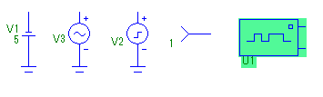

Рисунок 1.1 – Схема для исследования источников сигнала

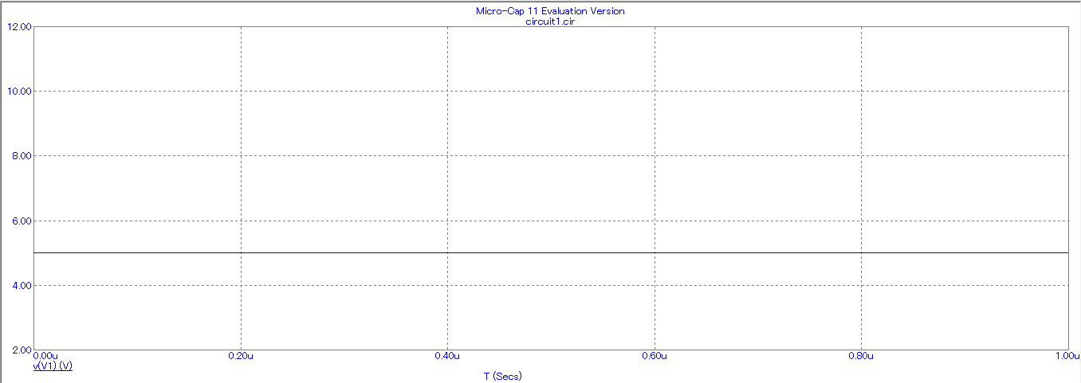

Рисунок 1.2 – Сигнал от источника Battery

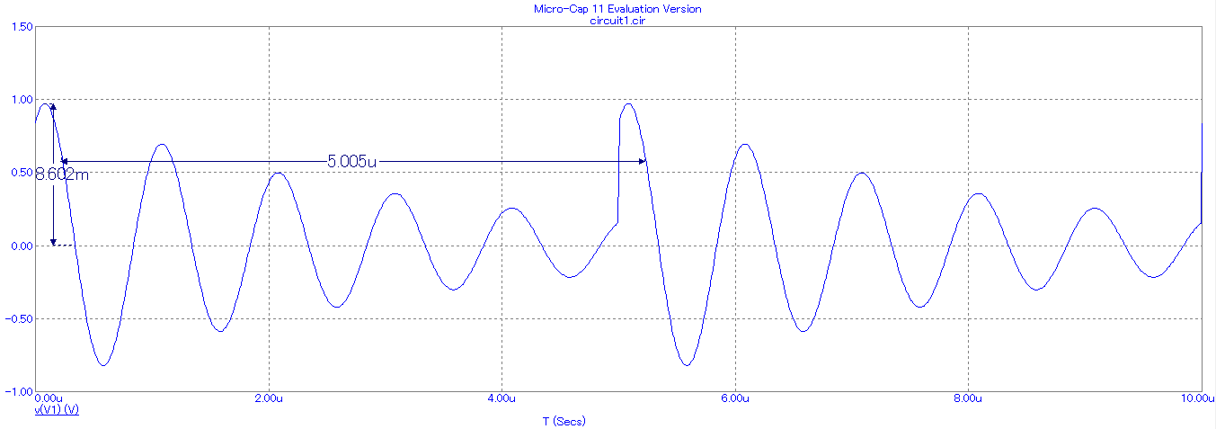

Рисунок 1.3 – Сигнал от источника Sine Source

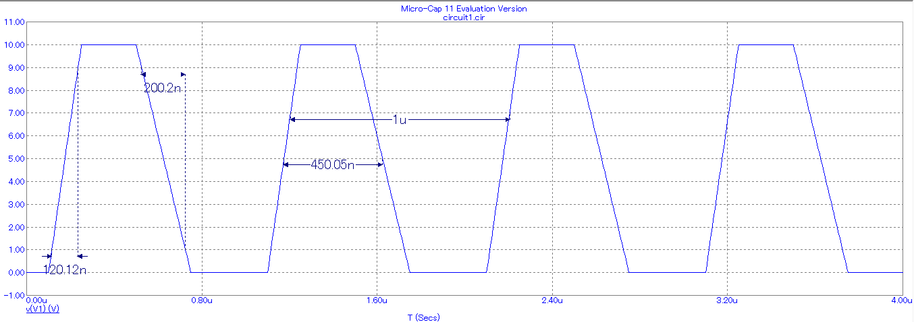

Рисунок 1.4 – Сигнал от источника Pulse Source

trise=120n

tfall=200n

τ=450n

Q=T/ τ=1/0.450=2.222

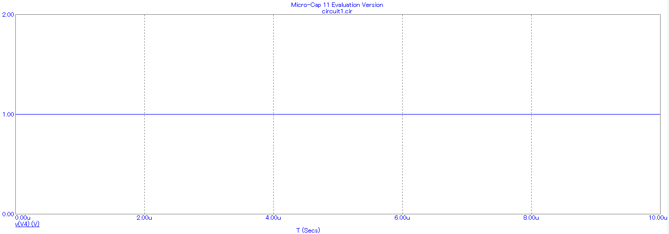

Рисунок 1.5 – Сигнал от источника Fixed Analog

Описание генератора цифрового сигнала

.define GEN

+0NS 00

+LABEL=START

+25NS INCR BY 01

+50NS GOTO START -1 TIMES

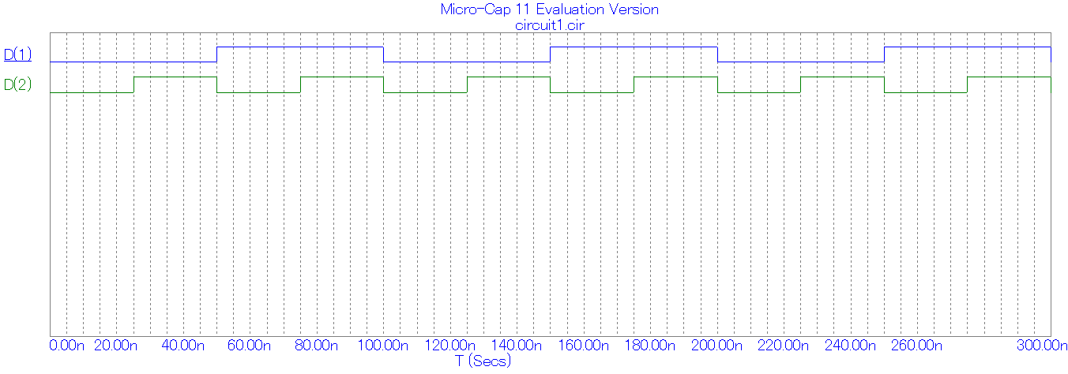

Рисунок 1.6 – Цифровой сигнал

**1.4 Особенности функционирования САПР Micro-Cap 11.0, выявленные в ходе выполнения лабораторной работы**

В ходе лабораторной работы была выявлена особенность новой версии САПР, когда во время анализа схемы автоматически перестраивается исследуемый график при изменении параметров схемы, что очень удобно.

**Выводы**

В ходе лабораторной работы были изучены генераторы аналоговых сигналов в САПР Micro-Cap 11.0, также был исследован генератор цифрового сигнала, его параметры и синтаксис для задания его временных параметров.